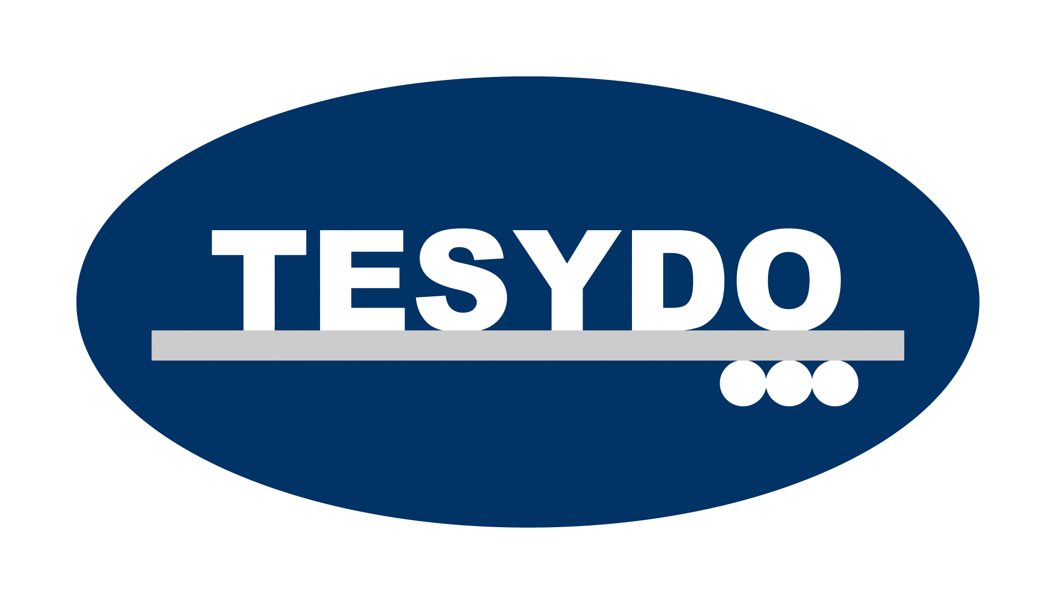
TESYDO, s.r.o.
Mariánské nám. 1, 617 00 Brno, Česká republika (CZ)
*/ Člen AIO, HK, TNK, CWS ANB (člen EWF, IIW a IAB) /*
*/ Member of AIO, HK, TNK, CWS ANB (member of EWF, IIW and IAB) /*
Technická, školící, zkušební, certifikační a inspekční činnost
Technical, training, testing, certification and inspection activity
Zkušební orgán, Certifikační orgán, Inspekční orgán
Testing Body, Certification Body, Inspection Body

Objednávka – dozorový audit

„CERTIFIKACE SYSTÉMŮ MANAGEMENTU ve SVAŘOVÁNÍ“
a

„CERTIFIKACE ZPŮSOBILOSTI VÝROBCE (MONTÁŽNÍ FIRMY)“ K PROVÁDĚNÍ KOVOVÝCH KONSTRUKCÍ VÝROBKŮ

Dle požadavku čl. 6.2, 6.3 a tab. č. ZA.1 normy ČSN EN 1090-1+A1 a čl.1, 4 a 7 normy ČSN EN 1090-2+A1
nebo čl.1, 4 a 7 normy ČSN EN 1090-3, v souladu s ČSN EN ISO 3834, ČSN EN ISO 9001 aj.

Společnost  název a adresa: |  |  |  |  |  | IČ:
Společnost  název a adresa: |  |  |  |  |  | DIČ:
Společnost  název a adresa: |  |  |  |  |  | telefon:
Společnost  název a adresa: |  |  |  |  |  | e-mail:
Pověřený odpovědný pracovník k jednání
(jméno, telefon, e-mail):
Svářečský dozor (jméno, kvalifikace):
Manažer kvality:
Předmět certifikace: |  | ČSN EN ISO 3834-2 ČSN EN ISO 3834-3 ČSN EN ISO 3834-4
 |  | ČSN EN 15 085 ČSN EN ISO 17660
 |  | jiné:
„Certifikát způsobilosti výrobce“ ČSN EN 1090-2 +A1 ČSN EN 1090-3
třída provedení EXC 1 EXC 2 EXC 3 EXC 4
Vyráběný sortiment:
Změny ve společnosti:
Místo a datum vystavení žádosti |  |  |  |  | razítko a podpis odpovědné osoby
Kontaktní osoby: Ing. Vladimír Kudělka, Ph.D.,kudelka@tesydo.cz, 603 474 225
Ing. Naděžda Vlhová, vlhova@tesydo.cz, 511 188 912
Adresa: | Telefon: 511 188 901, 902, … | IČ: | Bankovní spojení: ČS, a.s. Brno
TESYDO, s.r.o.  Mariánské nám. 1  617 00 BRNO | Fax: 511 188 910 | 26962969 | č. účtu: 000000 – 2052325359/0800
TESYDO, s.r.o.  Mariánské nám. 1  617 00 BRNO | e - mail: info@tesydo.cz | DIČ: | Registrace u Krajského soudu v Brně
TESYDO, s.r.o.  Mariánské nám. 1  617 00 BRNO | Internet: www.tesydo.cz | CZ 26962969 | v oddílu C, vložce č. 48253
TECHNICKÉ SYSTÉMOVÉ DOZORY ● TECHNICAL SYSTEM INSPECTIONS

